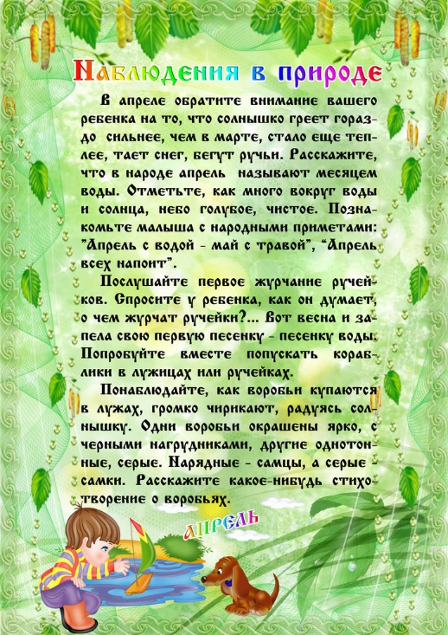

Пальчиковые игры по теме «Весна, весенние изменения в природе»
К нам Весна лишь заглянула – (Протягивают руки вперед)
В снег ладошку окунула (Руки внизу, перпендикулярно корпусу)
И расцвел там нежный, (Руки соединяют в бутон на уровне глаз)
Маленький подснежник (Медленно раздвигают пальцы) («цветок раскрылся»)
***
Вырос цветок на весенней полянке, (Неплотно соединяют ладони)
Нежную голову робко поднял. (Поднимают руки перед собой)
Ветер подул - он качнулся неловко, (Покачивают ладонями перед собой)
Вперед и назад, налево, направо (Вперед и назад, налево, направо)
Дидактические игры
«Кто в лесу живет?»
Цель: закрепить знания о диких животных. Развивать память, речь. Воспитывать любовь к живой природе.
Ход: предложите ребенку выбрать из игрушек животных только тех, которые живут в лесу.
«Весна».
Цель: закрепить с детьми признаки весны. Учить подбирать прилагательные к существительным. Развивать речь, память, мышление.
Ход: бросайте вашему ребенку мяч с вопросами: «Весна какая? Весной трава какая? Весной солнышко какое?»
«Отгадай по описанию».
Цель: учить называть времена года по их признакам. Развивать мышление, память, внимание.
Ход: опишите время года, а ребенок его отгадывает. Например, «В это время года дети любят кататься на санках, лепить снеговиков». Ребенок отвечает или поднимает карточку с изображением зимы.

Для полезного времяпровождения вместе с ребенком попробуйте сделать вот такие милые подснежники из ватных дисков.
